中央企业境外投资监督管理办法   
 法规要求分析报告

# 报告说明

本报告旨在分析该法规对企业境外投资在8大风险类别和36个子类别下的具体要求。报告重点说明法规规定了什么、要求企业做什么，以及企业应如何满足这些要求。

# 法规整体分析与合规实施建议

## 评分方法与分析框架说明

本报告采用综合评分方法，对法规在企业境外投资风险管理各个维度的覆盖程度进行量化分析。评分体系旨在帮助企业识别法规要求的重点领域、评估合规管理的优先级，并为建立全面的境外投资风险管理体系提供决策依据。

### 评分标准

评分采用0-100分制，根据法规对各项风险管理要求的覆盖程度进行评定：

|  |  |  |
| --- | --- | --- |
| **覆盖等级** | **分值范围** | **含义说明** |
| 完全覆盖 | 100分 | 法规对该风险管理要求有明确、详细的规定，并提供了具体的实施指引 |
| 部分覆盖 | 75分 | 法规对该风险管理要求有相关规定，但规定较为原则性或覆盖不够全面 |
| 低度覆盖 | 15分 | 法规仅对该风险管理要求有少量提及或间接涉及 |
| 未覆盖 | 0分 | 法规未涉及该风险管理要求 |

### 风险管理框架

本报告基于企业境外投资风险管理最佳实践，构建了8大类、35个子类的全面风险管理框架，涵盖了企业境外投资全生命周期的主要风险领域：

**一、治理与战略**：涵盖海外业务治理结构、董事会职责、战略规划等

**二、全面风险管理**：包括风险管理体系、风险评估、监测预警等

**三、合规与法律**：涉及合规管理体系、反腐败、制裁、数据保护等

**四、财务与市场风险**：包含汇率、商品价格、资金流动性管理等

**五、运营与HSE**：覆盖环境保护、生产安全、供应链管理等

**六、安全与危机**：涉及安全防护、应急管理、业务连续性等

**七、信息与网络安全**：包括网络安全、数据安全、技术系统保护等

**八、社会责任与人力**：涵盖社会责任、文化融合、人力资源管理等

通过对法规在上述框架下的覆盖程度进行系统评分，企业可以：  
1. 识别法规重点监管的风险领域  
2. 发现法规覆盖的空白点，需要企业自主加强管理  
3. 制定有针对性的合规管理措施  
4. 优化资源配置，确保重点领域的合规投入

*以下通过热力图和数据表格展示法规在各风险管理维度的覆盖情况分析结果：*

________________________________________________________________________________

## 风险类别覆盖度分析

|  |  |  |  |
| --- | --- | --- | --- |
| **风险类别** | **平均分** | **最高分** | **最低分** |
| 一、治理与战略 | 83.3 | 100 | 75 |
| 二、全面风险管理 | 61.7 | 75 | 15 |
| 三、合规与法律 | 48.3 | 75 | 15 |
| 四、财务与市场风险 | 35.0 | 75 | 15 |
| 五、运营与 HSE | 36.8 | 75 | 15 |
| 六、安全与危机 | 35.0 | 75 | 15 |
| 七、信息与网络安全 | 20.0 | 75 | 0 |
| 八、社会责任与人力 | 41.7 | 75 | 15 |

## 详细要求覆盖度排名

|  |  |  |  |
| --- | --- | --- | --- |
| **排名** | **要求名称** | **所属类别** | **平均分** |
| 1 | 1. 海外业务治理与决策管理办法 | 一、治理与战略 | **91.7** |
| 2 | 4. 战略规划与投资决策流程规范 | 一、治理与战略 | **83.3** |
| 3 | 5. 海外全面风险管理基本制度 | 二、全面风险管理 | **75.0** |
| 4 | 12. 全球合规管理体系文件（ISO 37301 对标） | 三、合规与法律 | **75.0** |
| 5 | 22. 海外 HSE 管理体系标准 | 五、运营与 HSE | **75.0** |
| 6 | 33. 社区关系与社会责任(CSR)政策 | 八、社会责任与人力 | **75.0** |
| 7 | 20. 信用风险管理制度 | 四、财务与市场风险 | **55.0** |
| 8 | 27. 海外安全防护与人员安保管理办法 | 六、安全与危机 | **55.0** |
| 9 | 17. 第三方尽职调查和诚信审查程序 | 三、合规与法律 | **50.0** |
| 10 | 18. 外汇风险管理政策 | 四、财务与市场风险 | **35.0** |
| 11 | 28. 危机管理与业务连续性计划(BCP)制度 | 六、安全与危机 | **35.0** |
| 12 | 32. 信息分类分级与保密管理办法 | 七、信息与网络安全 | **35.0** |
| 13 | 34. 人权与劳工标准政策 | 八、社会责任与人力 | **35.0** |
| 14 | 9. 风险应对与缓释措施管理办法 | 二、全面风险管理 | **30.0** |
| 15 | 13. 反腐败与反贿赂政策 | 三、合规与法律 | **30.0** |
| 16 | 26. 设备资产完整性管理制度 | 五、运营与 HSE | **30.0** |
| 17 | 2. 董事会海外风险监督细则 | 一、治理与战略 | **25.0** |
| 18 | 3. 海外子公司管理授权与责任制度 | 一、治理与战略 | **25.0** |
| 19 | 6. 风险偏好与容忍度政策 | 二、全面风险管理 | **25.0** |
| 20 | 7. 风险识别评估与分级管理办法 | 二、全面风险管理 | **25.0** |
| 21 | 10. 风险事件管理与调查制度 | 二、全面风险管理 | **25.0** |
| 22 | 11. 风险管理成熟度与绩效评估制度 | 二、全面风险管理 | **25.0** |
| 23 | 29. 政治风险保险与风险转移指引 | 六、安全与危机 | **15.0** |
| 24 | 30. 网络安全与信息系统管理制度 | 七、信息与网络安全 | **15.0** |
| 25 | 35. 海外员工健康与福利管理制度 | 八、社会责任与人力 | **15.0** |
| 26 | 23. 环境与气候变化管理办法（ESG） | 五、运营与 HSE | **10.0** |
| 27 | 24. 生产安全事故预防与应急制度 | 五、运营与 HSE | **10.0** |
| 28 | 25. 供应链风险与可持续采购政策 | 五、运营与 HSE | **10.0** |
| 29 | 31. 工控系统安全规范 | 七、信息与网络安全 | **10.0** |
| 30 | 8. 风险监测预警与报告制度 | 二、全面风险管理 | **5.0** |
| 31 | 14. 贸易制裁与出口管制合规指引 | 三、合规与法律 | **5.0** |
| 32 | 15. 数据保护与隐私合规制度 | 三、合规与法律 | **5.0** |
| 33 | 16. 竞争法与反垄断合规指引 | 三、合规与法律 | **5.0** |
| 34 | 19. 商品价格对冲管理办法 | 四、财务与市场风险 | **5.0** |
| 35 | 21. 资金集中与流动性管理办法 | 四、财务与市场风险 | **5.0** |

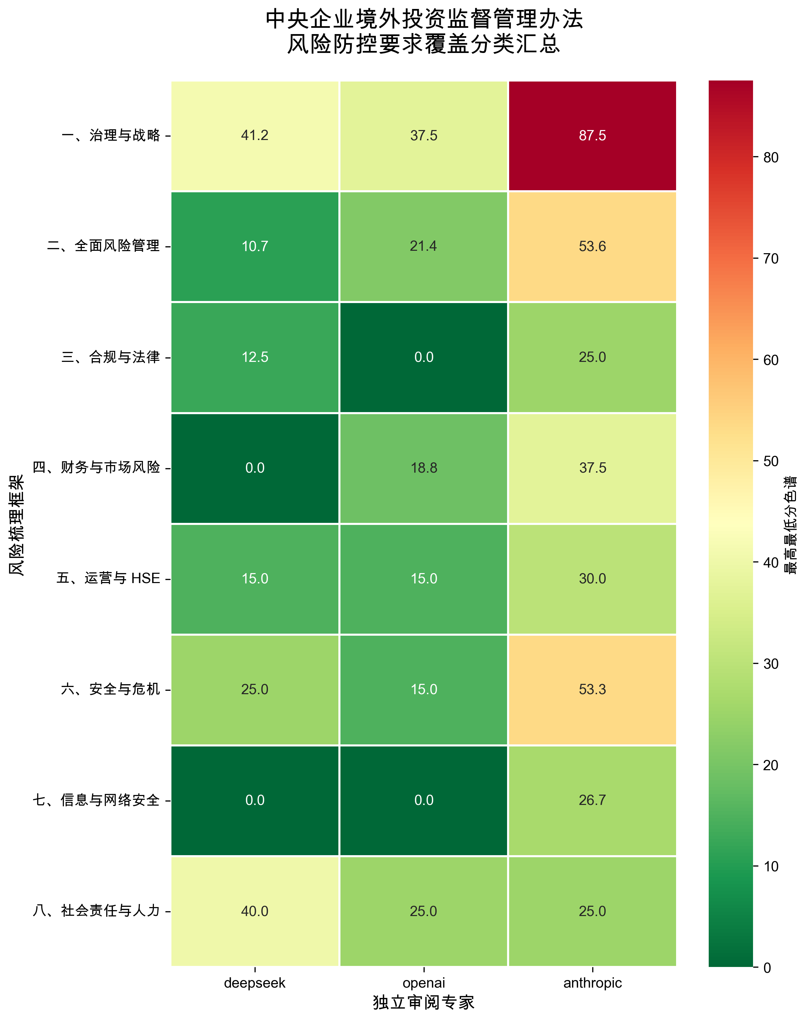

*图：8大类风险法规防控要求覆盖热力图（分值越高要求越严格）*

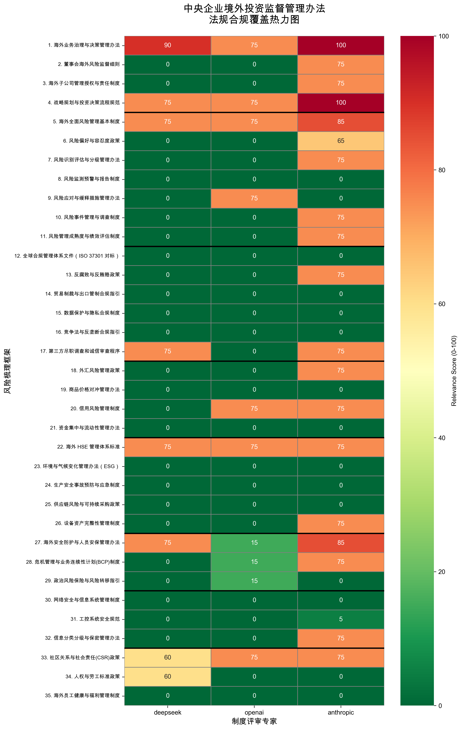

*图：36小类风险法规防控要求覆盖热力图（分值越高要求越严格）*

## 法规整体分析

《中央企业境外投资监督管理办法》是规范中央企业境外投资行为的综合性管理法规，其核心目的是建立健全境外投资监督管理体系，防范投资风险，保护国有资产安全，提升企业国际化经营水平。该法规从战略引领、依法合规、能力匹配和合理回报四个维度构建了境外投资管理框架。

法规对企业境外投资的主要要求涵盖六大领域：一是治理体系建设，要求建立完整的管理制度和决策机制；二是风险管控要求，强调建立风险控制有力的监督管理体系；三是合规经营原则，明确必须遵守国内外法律法规；四是能力匹配要求，投资规模需与企业抗风险能力相适应；五是过程管理规范，从项目论证到后评价全程监管；六是责任追究机制，对违规投资造成损失的严肃问责。

法规的管理思路体现了"事前预防、事中控制、事后监督"的全过程管理理念，监管重点聚焦于重大投资项目的决策程序、风险防控体系建设、合规经营要求落实以及国有资产保值增值。通过分类监管、负面清单管理等方式，实现对不同类型投资项目的差异化管理。

## 合规实施建议

基于法规要求，企业应建立"决策科学、执行有力、监督到位、责任明确"的境外投资合规管理体系。核心体系包括：完善的治理架构，明确董事会决策权限和管理层执行职责；健全的制度体系，涵盖投资决策、风险管理、合规运营等各环节；有效的风险防控机制，建立风险识别、评估、监控和应对的闭环管理；严格的责任追究制度，确保各级人员履职尽责。

企业应重点关注四个合规领域并确定实施优先级：第一优先级是投资决策合规，确保重大项目经董事会审议，符合企业发展战略；第二优先级是风险管理体系建设，特别是外汇风险、信用风险等财务风险防控；第三优先级是属地合规管理，深入研究并遵守投资所在国法律法规；第四优先级是过程管理规范，加强项目论证、执行监控和后评价。

实施合规要求的具体步骤建议：第一步，开展现状评估，对照法规要求梳理管理短板；第二步，制定或修订境外投资管理制度体系，明确各项管理要求；第三步，建立投资项目负面清单，划定投资禁区；第四步，完善风险管理工具和方法，提升风险防控能力；第五步，强化培训宣贯，确保相关人员理解并执行合规要求；第六步，建立定期检查审计机制，持续改进管理体系；第七步，完善责任追究制度，形成有效约束机制。通过系统推进这些步骤，企业可建立起符合法规要求的境外投资合规管理体系，有效防范投资风险，实现境外业务健康发展。

# 一、治理与战略

## 大类法规要求概述

《中央企业境外投资监督管理办法》对中央企业境外投资的治理与战略提出了系统性要求。法规明确了境外投资必须建立完整的管理体系，包括健全管理制度、科学编制投资计划、制定负面清单等。在决策层面，要求境外重大投资项目必须由董事会研究决定，并接受国资委的分类监管。法规强调境外投资必须符合企业发展战略和国际化经营规划，坚持聚焦主业，注重境内外业务协同。同时建立了明确的责任主体制度，规定中央企业是境外投资项目的决策主体、执行主体和责任主体，并对违规投资造成损失的实施责任追究。

## 子类别法规要求分析

|  |  |  |  |
| --- | --- | --- | --- |
| **子类别** | **覆盖情况** | **法规要求** | **关键条款/合规要点** |
| 海外业务治理与决策管理办法 | **完全覆盖** | 法规要求中央企业必须建立境外投资管理体系，健全管理制度，科学编制境外投资计划，研究制定境外投资项目负面清单。明确规定境外重大投资项目必须由董事会研究决定，国资委对投资项目进行分类监管。企业需建立完整的投资决策程序、境外经营行为规范和风险管控机制。 | 【关键条款】 • 第二条：境外重大投资项目必须由董事会研究决定 • 第五条：建立境外投资管理体系，健全境外投资管理制度  【合规要点】 • 建立健全境外投资管理制度体系 • 明确投资决策程序和审批权限 • 制定境外投资项目负面清单 |
| 董事会海外风险监督细则 | **部分覆盖** | 法规对董事会在境外投资风险监督方面提出了原则性要求，规定需监督检查境外重大投资项目的决策和实施情况，定期进行监督检查。但对于具体的年度风险计划制定、监督频次安排、信息披露要求等细节内容，法规未作详细规定。 | 【关键条款】 • 第四条：监督检查境外重大投资项目的决策和实施情况  【合规要点】 • 定期监督检查境外投资项目 • 对违规行为进行责任追究 |
| 海外子公司管理授权与责任制度 | **部分覆盖** | 法规明确了中央企业作为境外投资项目的决策主体、执行主体和责任主体的地位，强调了主体责任。但对于具体的'三道防线'职责划分、授权限额设定、越级报告通道建设等管理细节，法规未作具体规定。 | 【关键条款】 • 第五条：中央企业是境外投资项目的决策主体、执行主体和责任主体  【合规要点】 • 明确中央企业的主体责任 • 按职责进行责任追究 |
| 战略规划与投资决策流程规范 | **完全覆盖** | 法规明确要求境外投资必须符合企业发展战略和国际化经营规划，坚持聚焦主业，注重境内外业务协同。强调需遵循投资决策程序，加强投资项目论证，严格投资过程管理。要求编制境外投资计划，提升创新能力和国际竞争力。 | 【关键条款】 • 第六条（一）：境外投资必须符合企业发展战略和国际化经营规划 • 第六条（四）：加强投资项目论证，严格投资过程管理  【合规要点】 • 确保投资符合企业发展战略 • 聚焦主业发展 • 加强项目论证和过程管理 |

## 合规措施建议

企业应建立完整的境外投资治理架构，制定涵盖决策、执行、监督全流程的管理制度体系。明确董事会在重大投资决策中的核心地位，建立分级授权决策机制。制定企业境外投资项目负面清单，确保投资方向符合主业发展战略。强化董事会对境外投资的监督职能，建立定期监督检查机制。完善海外子公司管理授权体系，明确各层级职责权限。建立投资项目全生命周期管理流程，从立项论证到后评价形成闭环管理。

# 二、全面风险管理

## 大类法规要求概述

该法规对中央企业境外投资的全面风险管理提出了框架性要求，强调建立健全境外投资管理制度和风险控制体系。法规明确要求加强境外风险管控，建立风险控制有力的监督管理体系，并通过项目后评价、检查审计等手段实现风险的全程监管。虽然法规未对所有风险管理子类别都有详细规定，但其核心要求是建立系统性的风险管理机制，确保投资规模与企业抗风险能力相匹配，并对违规投资造成的损失进行责任追究。这为企业构建全面风险管理体系提供了基本的合规框架和方向指引。

## 子类别法规要求分析

|  |  |  |  |
| --- | --- | --- | --- |
| **子类别** | **覆盖情况** | **法规要求** | **关键条款/合规要点** |
| 海外全面风险管理基本制度 | **部分覆盖** | 法规要求中央企业建立健全境外投资管理制度，加强境外风险管控，建立风险控制有力的境外投资监督管理体系。虽然明确了风险管理的总体要求，但对风险管理的具体目标、原则、流程与角色等细节未作详细规定，需要企业根据自身情况制定具体的风险管理基本制度。 | 【关键条款】 • 第三条：建立风险控制有力的境外投资监督管理体系 • 第四条：加强境外风险管控  【合规要点】 • 建立健全境外投资管理制度 • 构建风险控制有力的监督管理体系 |
| 风险偏好与容忍度政策 | **部分覆盖** | 法规在第六条明确要求投资规模与企业能力相匹配，投资规模需与企业抗风险能力相适应，这体现了对风险容忍度的原则性要求。但法规未对具体的风险限额、红线指标设定及调整机制等作出详细规定，企业需自行制定相应的风险偏好政策。 | 【关键条款】 • 第六条（三）：投资规模与企业能力相匹配  【合规要点】 • 确保投资规模与企业抗风险能力相适应 • 制定符合企业实际的风险容忍度标准 |
| 风险识别评估与分级管理办法 | **部分覆盖** | 法规要求提高境外投资风险防控能力，加强风险防控能力建设，这隐含了需要进行风险识别和评估的要求。但对于具体的分级标准、评估矩阵、评估频次等技术性要求，法规未作详细规定，需要企业建立相应的风险识别评估机制。 | 【关键条款】 • 第五条：提高境外投资风险防控能力  【合规要点】 • 加强风险防控能力建设 • 建立风险识别评估机制 |
| 风险监测预警与报告制度 | **未覆盖** | 该法规对此子类别无相关要求。法规未涉及风险监测预警的具体要求，如KRI采集口径、阈值设定、预警流程等内容。企业需要根据其他相关法规和最佳实践自行建立风险监测预警与报告制度。 | 无 |
| 风险应对与缓释措施管理办法 | **部分覆盖** | 法规在第六条规定了境外投资应遵循的四项原则，包括战略引领、依法合规、能力匹配和合理回报，这为风险应对提供了原则性指导。但对于具体的风险应对策略（规避、减缓、转移、接受）和资源审批机制，法规未作详细规定。 | 【关键条款】 • 第六条：境外投资应遵循战略引领、依法合规、能力匹配和合理回报的原则  【合规要点】 • 遵循四项投资原则 • 建立符合原则要求的风险应对机制 |
| 风险事件管理与调查制度 | **部分覆盖** | 法规要求组织开展境外检查与审计，定期开展检查审计工作，并对违规行为进行责任追究。这为风险事件的调查和处理提供了基础框架，但对事件分级、具体调查程序、经验教训共享等细节未作规定。 | 【关键条款】 • 第五条：组织开展境外检查与审计  【合规要点】 • 定期开展检查审计 • 建立责任追究机制 |
| 风险管理成熟度与绩效评估制度 | **部分覆盖** | 法规要求组织开展对境外重大投资项目后评价，这体现了对风险管理绩效评估的要求。但对于风险管理成熟度评估模型、COSO要素评分等具体评估方法和改进机制，法规未作详细规定，需要企业自行建立完善的评估体系。 | 【关键条款】 • 第四条：组织开展对境外重大投资项目后评价  【合规要点】 • 开展项目后评价 • 建立风险管理绩效评估机制 |

## 合规措施建议

企业应基于法规要求，建立涵盖事前、事中、事后的全程风险管理体系。重点包括：制定境外投资风险管理基本制度，明确风险管理目标和职责；建立与企业能力相匹配的风险偏好框架；完善风险识别、评估、监测、应对的全流程管理机制；定期开展检查审计和项目后评价；建立风险事件调查和责任追究制度。同时，企业应参考国际风险管理标准和最佳实践，补充完善法规未详细规定的技术性要求。

# 三、合规与法律

## 大类法规要求概述

该法规对中央企业境外投资的合规管理提出了框架性要求，强调建立健全境外投资管理制度体系，明确要求遵守我国和投资所在国（地区）的法律法规、商业规则和文化习俗。法规重点规范了合规经营的基本原则，要求企业在境外投资全过程中加强风险管控，建立完整的管理体系。虽然法规对具体的合规细节要求较为原则性，但为企业建立合规管理体系提供了顶层设计指导，特别强调了违规投资的责任追究机制，对造成国有资产损失的违规行为将进行严肃追责。

## 子类别法规要求分析

|  |  |  |  |
| --- | --- | --- | --- |
| **子类别** | **覆盖情况** | **法规要求** | **关键条款/合规要点** |
| 全球合规管理体系文件（ISO 37301 对标） | **部分覆盖** | 法规要求中央企业建立健全境外投资管理制度，强化战略规划引领、明确投资决策程序、规范境外经营行为、加强境外风险管控。企业应建立境外投资管理体系，健全管理制度，国资委将监督检查制度执行情况。虽未直接对标ISO 37301，但提供了建立合规管理体系的基本框架要求。 | 【关键条款】 • 第四条：建立健全境外投资管理制度 • 第五条：建立境外投资管理体系  【合规要点】 • 建立完整的境外投资管理体系 • 健全境外投资管理制度 • 加强境外风险管控 |
| 反腐败与反贿赂政策 | **部分覆盖** | 法规在第六条明确要求遵守我国和投资所在国（地区）法律法规、商业规则，合规经营。这一原则性要求涵盖了反腐败相关规定的遵守义务，但未对禁止行为清单、礼品待客标准、举报渠道等具体反腐败措施作出详细规定。 | 【关键条款】 • 第六条：遵守法律法规、商业规则，合规经营  【合规要点】 • 遵守当地反腐败法律法规 • 确保境外经营合规 |
| 贸易制裁与出口管制合规指引 | **未覆盖** | 该法规对此子类别无相关要求。法规仅在原则层面要求遵守我国和投资所在国法律法规，但未对贸易制裁、出口管制、制裁名单筛查、双用途物项管控等具体合规要求作出规定。 | 无 |
| 数据保护与隐私合规制度 | **未覆盖** | 该法规对此子类别无相关要求。法规未涉及个人信息保护、数据跨境传输、数据主体权利等数据保护与隐私合规的具体要求，仅在总体原则上要求遵守相关法律法规。 | 无 |
| 竞争法与反垄断合规指引 | **未覆盖** | 该法规对此子类别无相关要求。法规未对禁止垄断协议、信息交换边界、dawn-raid应对等竞争法合规事项作出具体规定，仅在原则层面要求合法合规经营。 | 无 |
| 第三方尽职调查和诚信审查程序 | **部分覆盖** | 法规要求加强投资项目论证，严格投资过程管理，在投资决策过程中需要进行充分的项目论证和风险评估。同时要求遵守法律法规和商业规则，但未对第三方风险评分模型、分层尽调、持续监控等具体程序作出详细规定。 | 【关键条款】 • 第四条：加强投资项目论证 • 第六条：遵守法律法规、商业规则  【合规要点】 • 进行充分的项目论证 • 开展投资风险评估 • 严格投资过程管理 |

## 合规措施建议

企业应以该法规为指导，建立覆盖境外投资全流程的合规管理体系，重点加强制度建设和风险防控。建议制定详细的反腐败、贸易合规、数据保护等专项合规政策，填补法规在具体合规领域的空白。在投资决策阶段强化尽职调查和风险评估，确保投资项目符合国内外法律要求。建立违规行为的内部问责机制，定期开展合规审计和监督检查，防范因违规投资造成的国有资产损失风险。

# 四、财务与市场风险

## 大类法规要求概述

该法规对财务与市场风险管理提出了原则性要求，主要体现在第五条的风险防控机制建设和第六条的投资能力匹配原则。法规强调中央企业应建立境外投资风险防控机制，确保投资规模与企业资本实力、融资能力和抗风险能力相适应。虽然法规未对具体的财务风险管理工具和方法作出详细规定，但明确要求企业必须具备与投资规模相匹配的风险管理能力，并对因风险管理不当造成国有资产损失的行为进行责任追究。这体现了法规对境外投资财务风险管理的重视，要求企业在追求投资收益的同时，必须建立健全的风险防控体系。

## 子类别法规要求分析

|  |  |  |  |
| --- | --- | --- | --- |
| **子类别** | **覆盖情况** | **法规要求** | **关键条款/合规要点** |
| 外汇风险管理政策 | **部分覆盖** | 法规第五条要求中央企业建立境外投资风险防控机制，明确包括外汇风险在内的各类风险管理。虽然法规未对外汇风险管理的具体措施如敞口识别、套保工具使用等作出详细规定，但强调了企业必须提高境外投资风险防控能力，建立相应的风险防控机制，并对造成国有资产损失的进行责任追究。 | 【关键条款】 • 第五条：提高境外投资风险防控能力  【合规要点】 • 建立境外投资风险防控机制 • 将外汇风险纳入整体风险管理体系 |
| 商品价格对冲管理办法 | **未覆盖** | 该法规对此子类别无相关要求。法规主要关注境外投资的整体管理框架和原则性要求，未涉及商品价格对冲、套期保值策略、对冲授权等具体的商品价格风险管理内容。 | 无 |
| 信用风险管理制度 | **部分覆盖** | 法规第五条要求建立境外投资管理体系和制度，第六条强调投资规模需与企业资本实力、融资能力和抗风险能力相适应。虽未直接涉及客户评级、授信限额等具体信用风险管理措施，但要求企业在投资决策时必须考虑自身的资本实力和风险承受能力，对违规投资和造成损失的行为进行责任追究。 | 【关键条款】 • 第五条：建立境外投资管理体系 • 第六条第三款：投资规模与企业能力相适应  【合规要点】 • 投资决策需考虑企业资本实力 • 评估企业抗风险能力 |
| 资金集中与流动性管理办法 | **未覆盖** | 该法规对此子类别无相关要求。法规未涉及现金池管理、融资安排、备付金底线等具体的资金集中与流动性管理内容，主要聚焦于境外投资的战略规划、合规管理和风险防控的宏观要求。 | 无 |

## 合规措施建议

企业应根据法规要求，建立健全境外投资财务风险防控机制，将外汇风险、信用风险等纳入统一的风险管理体系。在进行境外投资决策时，必须充分评估企业的资本实力、融资能力和风险承受能力，确保投资规模与企业能力相匹配。建议企业制定详细的财务风险管理制度和操作规程，明确风险识别、评估、监控和应对措施，定期开展风险评估，并建立责任追究机制，防范因风险管理不当造成的国有资产损失。

# 五、运营与 HSE

## 大类法规要求概述

《中央企业境外投资监督管理办法》对运营与HSE管理提出了原则性要求，主要体现在第四条的境外风险管控和第六条的依法合规原则。法规强调中央企业在境外投资运营中必须遵守投资所在国（地区）的法律法规、商业规则和文化习俗，这自然包含了当地的HSE相关法规要求。同时，法规要求建立健全境外投资管理制度，加强风险管控，这为企业建立HSE管理体系提供了制度基础。虽然法规未对HSE管理的具体细节作出规定，但通过强调合规经营和风险防控，为企业在境外建立完善的HSE管理体系提供了法律依据和方向指引。

## 子类别法规要求分析

|  |  |  |  |
| --- | --- | --- | --- |
| **子类别** | **覆盖情况** | **法规要求** | **关键条款/合规要点** |
| 海外 HSE 管理体系标准 | **部分覆盖** | 法规第四条要求加强境外风险管控，第六条明确境外投资应遵守投资所在国法律法规和商业规则，这隐含了对当地HSE法规的遵守要求。企业需建立健全境外投资管理制度，将HSE管理纳入整体风险管控体系。虽然法规未详细规定HSE管理的具体标准，但通过强调依法合规和风险管控，为企业建立符合当地要求的HSE管理体系提供了法律基础。 | 【关键条款】 • 第四条：加强境外风险管控 • 第六条：遵守投资所在国法律法规  【合规要点】 • 建立健全境外投资管理制度 • 遵守当地HSE相关法律法规 • 将HSE纳入风险管控体系 |
| 环境与气候变化管理办法（ESG） | **未覆盖** | 该法规对此子类别无相关要求。法规主要聚焦于境外投资的监督管理框架，未涉及环境保护、气候变化应对或ESG管理的具体要求。企业在环境与气候变化管理方面需要参考其他相关法规和国际标准。 | 无 |
| 生产安全事故预防与应急制度 | **未覆盖** | 该法规对此子类别无相关要求。法规未对生产安全事故预防、应急响应机制或安全操作程序等方面作出具体规定。企业需要根据投资所在国的安全生产法规和行业标准建立相应的预防与应急制度。 | 无 |
| 供应链风险与可持续采购政策 | **未覆盖** | 该法规对此子类别无相关要求。法规未涉及供应链管理、可持续采购或供应商ESG准入等方面的内容。企业在供应链管理方面需要参考其他相关法规和国际供应链管理标准。 | 无 |
| 设备资产完整性管理制度 | **部分覆盖** | 法规第二条明确境外投资包括固定资产投资，这涵盖了设备资产的投资管理。虽然法规未对设备完整性管理的具体要求如定期检验、状态监测等作出规定，但通过将固定资产纳入境外投资管理范围，为企业建立设备资产管理制度提供了基础框架。企业需要在此基础上建立完善的设备资产完整性管理体系。 | 【关键条款】 • 第二条：境外投资包括固定资产投资  【合规要点】 • 将设备资产纳入境外投资管理范围 • 建立固定资产投资管理机制 |

## 合规措施建议

企业应将HSE管理纳入境外投资整体管理框架，建立符合投资所在国法律要求的HSE管理体系。重点加强对当地HSE法规的研究和遵守，将HSE风险纳入境外投资风险评估体系。对于法规未覆盖的环境管理、安全生产、供应链管理等方面，企业应主动参考国际标准和最佳实践，建立完善的管理制度。同时，加强对境外固定资产特别是关键设备的管理，确保资产安全和运营连续性。通过系统化的HSE管理，既满足合规要求，又保障企业可持续发展。

# 六、安全与危机

## 大类法规要求概述

该法规对安全与危机管理提出了原则性要求，主要体现在风险管控体系建设方面。法规强调中央企业必须建立健全境外投资风险防控体系，加强境外风险管控能力建设。虽然法规没有对具体的安全防护措施、危机管理流程和保险机制做出详细规定，但明确要求企业建立'风险控制有力'的境外投资监督管理体系。法规通过责任追究机制，对因风险管控不力造成国有资产损失的情况设置了威慑机制，体现了对境外投资安全管理的重视。

## 子类别法规要求分析

|  |  |  |  |
| --- | --- | --- | --- |
| **子类别** | **覆盖情况** | **法规要求** | **关键条款/合规要点** |
| 海外安全防护与人员安保管理办法 | **部分覆盖** | 法规在第四条和第五条中要求中央企业加强境外风险管控，建立健全境外投资管理制度，提高境外投资风险防控能力。虽然没有具体规定护卫级别、外派人员培训等细节要求，但明确了企业必须建立境外投资风险防控体系的总体要求，并对违规投资造成损失的情况设置了责任追究机制。 | 【关键条款】 • 第四条：加强境外风险管控 • 第五条：提高境外投资风险防控能力  【合规要点】 • 建立健全境外投资管理制度 • 建立境外投资风险防控体系 • 防范境外投资风险造成国有资产损失 |
| 危机管理与业务连续性计划(BCP)制度 | **部分覆盖** | 法规在第三条中要求建立'风险控制有力'的境外投资监督管理体系，这为危机管理提供了原则性指导。虽然法规未对情景触发条件、指挥链条、备份设施等具体内容作出规定，但强调了风险控制体系建设的重要性，要求企业建立完善的风险控制机制。 | 【关键条款】 • 第三条：建立风险控制有力的境外投资监督管理体系  【合规要点】 • 建立完善的风险控制体系 • 确保境外投资风险可控 |
| 政治风险保险与风险转移指引 | **未覆盖** | 该法规对此子类别无相关要求。法规未涉及政治风险保险的适用情形、投保流程、索赔协作等具体内容，也未对风险转移机制作出任何规定。 | 无 |

## 合规措施建议

企业应根据法规要求，建立覆盖境外投资全过程的风险防控体系，重点加强安全管理制度建设。建议制定境外安全管理办法，明确人员安全保护措施；建立危机应对预案，确保风险控制有力；完善风险识别、评估和应对机制。虽然法规未强制要求购买政治风险保险，但企业可主动探索风险转移工具。同时，应建立责任追究机制，确保各级管理人员切实履行风险防控职责，避免因管理不当造成国有资产损失。

# 七、信息与网络安全

## 大类法规要求概述

《中央企业境外投资监督管理办法》作为规范中央企业境外投资的专门性法规，主要聚焦于投资管理的程序性和合规性要求，对信息与网络安全领域的规范较为有限。该法规仅在项目分类监管方面涉及信息分类的概念，通过建立境外投资项目负面清单和分类监管机制，实现对不同类型投资项目的差异化管理。法规强调了信息对称和风险控制的重要性，要求企业在境外投资过程中加强信息管理，但并未对网络安全、工控系统安全等技术性安全措施提出具体要求。这反映出该法规的定位主要是投资管理而非技术安全规范。

## 子类别法规要求分析

|  |  |  |  |
| --- | --- | --- | --- |
| **子类别** | **覆盖情况** | **法规要求** | **关键条款/合规要点** |
| 网络安全与信息系统管理制度 | **未覆盖** | 该法规对此子类别无相关要求。《中央企业境外投资监督管理办法》主要规范境外投资的决策、审批和监管程序，未涉及网络安全与信息系统管理的具体技术要求，如等保合规、漏洞管理、日志留存等内容。企业在境外投资中的网络安全管理需要参考其他专门的网络安全法规。 | 无 |
| 工控系统安全规范 | **未覆盖** | 该法规对此子类别无相关要求。作为境外投资管理的程序性规范，该办法不涉及工业控制系统的安全技术要求，如分层隔离、白名单管理、补丁管理等具体措施。中央企业在境外投资涉及工控系统时，需要遵循相关行业的工控安全标准和规范。 | 无 |
| 信息分类分级与保密管理办法 | **部分覆盖** | 该法规在第四条明确要求国资委对中央企业境外投资项目进行分类监管，通过项目分类实现差异化管理。虽然这种分类主要针对投资项目而非信息安全分级，但体现了分类管理的理念。法规还强调了信息对称的重要性，要求企业在投资过程中确保信息的准确性和及时性，但未涉及涉密信息管理的具体要求。 | 【关键条款】 • 第四条：国资委对中央企业境外投资项目进行分类监管  【合规要点】 • 建立境外投资项目分类标准 • 实施差异化监管措施 • 确保投资信息的准确性和及时性 |

## 合规措施建议

虽然该法规对信息与网络安全的技术性要求较少，但中央企业在境外投资过程中仍应重视信息安全管理。建议企业：一是在境外投资项目管理中建立信息分类机制，对不同类型的投资信息进行差异化管理；二是确保投资决策和执行过程中的信息安全，防止敏感信息泄露；三是结合其他网络安全和数据保护法规，建立完善的境外投资信息安全管理体系；四是在境外投资涉及关键信息基础设施时，主动参考相关技术安全标准，确保投资项目的信息安全合规。

# 八、社会责任与人力

## 大类法规要求概述

该法规在社会责任与人力方面主要强调了企业境外投资的合规性和文化适应性要求。法规明确要求中央企业在境外投资时必须遵守投资所在国的法律法规、商业规则和文化习俗，体现了对当地社会责任的重视。虽然法规没有直接涉及具体的CSR政策、劳工标准和员工福利管理细则，但通过强调依法合规原则和文化习俗遵守，间接要求企业在境外经营中承担相应的社会责任。法规还要求投资活动符合企业发展战略，注重境内外业务协同，这为企业履行社会责任提供了战略层面的指导。

## 子类别法规要求分析

|  |  |  |  |
| --- | --- | --- | --- |
| **子类别** | **覆盖情况** | **法规要求** | **关键条款/合规要点** |
| 社区关系与社会责任(CSR)政策 | **部分覆盖** | 法规要求中央企业境外投资必须遵守投资所在国的法律法规、商业规则和文化习俗，强调合规经营和有序发展。虽未直接规定具体的CSR政策要求，但通过要求尊重当地文化习俗和依法合规经营，间接要求企业在境外投资中承担社会责任，与当地社区建立良好关系。 | 【关键条款】 • 第六条：遵守我国和投资所在国（地区）法律法规、商业规则和文化习俗 • 第六条：符合企业发展战略和国际化经营规划，坚持聚焦主业  【合规要点】 • 尊重并遵守当地文化习俗 • 确保境外投资符合企业发展战略 • 建立健全境外投资管理制度 |
| 人权与劳工标准政策 | **部分覆盖** | 法规通过要求遵守投资所在国法律法规的原则性规定，间接涵盖了人权与劳工标准要求。企业必须遵守当地的劳动法规和相关国际公约，但法规本身未对人权保护和劳工标准制定具体要求，仅通过依法合规原则进行约束。 | 【关键条款】 • 第六条：遵守我国和投资所在国（地区）法律法规、商业规则和文化习俗  【合规要点】 • 遵守投资所在国劳动法规 • 确保合规经营 |
| 海外员工健康与福利管理制度 | **未覆盖** | 该法规对此子类别无相关要求。法规主要聚焦于境外投资的战略规划、决策程序和风险管控等宏观管理层面，未涉及海外员工健康与福利管理的具体制度要求。 | 无 |

## 合规措施建议

企业应将社会责任理念融入境外投资全过程，建立符合当地法律法规和文化习俗的社会责任管理体系。重点加强与当地社区的沟通交流，尊重当地文化传统，积极履行企业公民责任。在人力资源管理方面，严格遵守投资所在国的劳动法规，保障员工合法权益。虽然法规未对员工福利作具体要求，但企业应主动建立海外员工保障机制，包括健康保险、安全保障等，以确保境外业务的可持续发展。

________________________________________________________________________________

生成时间：2025年05月25日 21:59:20